Ábrahám Péter István

Beszámoló – Operációs Rendszerek

Feladat:

1. Írjon egy C programot, amely  
   egy szülőprocessz révén készít egy gyermekprocesszt,  
   a gyermekben futtasson egy másik programot az execl() hívással(Environemnten keresztül kapja meg,  
   hogy mit indítson el a program), mely kiírja a PID-jét  
   és szülője PID-jét, majd a szülő is kiírja mi a PID-je és a gyermeke PID-je.

Szülő:

a4xiov_beszamolo.c

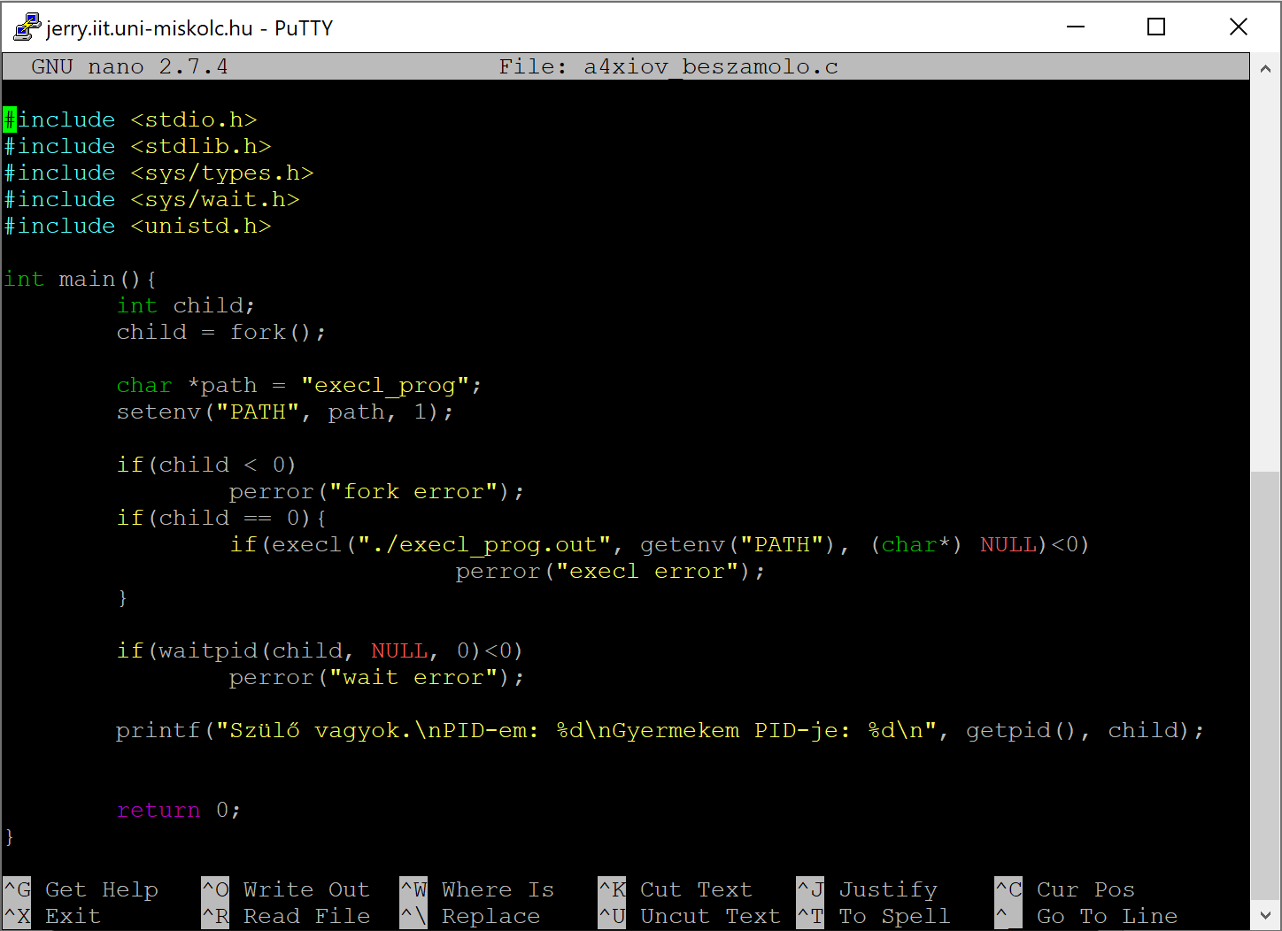

Gyermek:

execl_prog.c

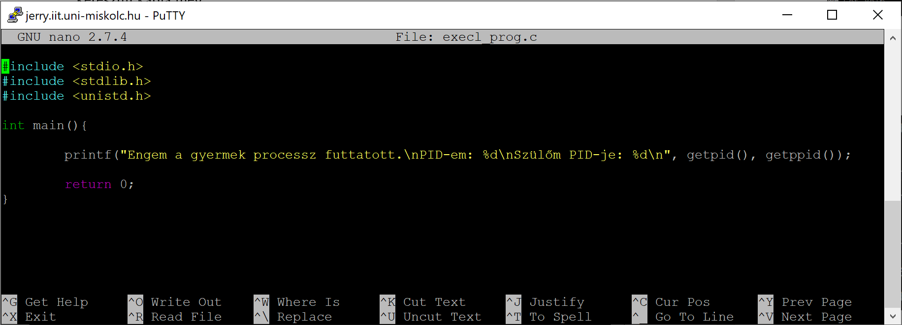

Futtatva:

